1. ­Lấy yêu cầu mô tả hệ thống và modul

**Hệ thống quản lý nhà hàng**

Khách hàng yêu cầu anh/chị phát triển một phần mềm quản lí việc gọi món trong một nhà hàng, bao gồm các chức năng cơ bản:

* Nhà hàng có nhiều bàn (Mã bàn, tên, số lượng khách tối đa, mô tả). Nhiều bàn nhỏ có thể gộp lại thành một bàn lớn khi có yêu cầu từ đoàn khách có số lượng lớn.
* Mỗi bàn, có thể bị đặt nhiều lần khác nhau trong ngày, hoặc khác ngày.
* Mỗi khách hàng (Mã, tên, số ĐT, email, địa chỉ) có thể đặt bàn nhiều lần, mỗi lần có thể đặt nhiều bàn (trường hợp này sẽ bị gộp thành đặt 1 bàn)
* Nhà hàng có thể lên combo dạng kết hợp sẵn một số món ăn đủ cho 1 bữa ăn cho một người ăn. Khách hàng có thể gọi combo có sẵn như thế này.
* Khách hàng ở mỗi bàn có thể gọi nhiều món ăn (Mã, loại, tên, mô tả, giá hiện tại). Mỗi món ăn có có thể bị gọi với sô lượng khác nhau.
* Khi thanh toán, hóa đơn ghi đầy đủ thông tin: mã bàn, tên và mã nhân viên thanh toán, tên khách hàng nếu có, sau đó là một bảng, mỗi dòng chứa thông tin một món (combo) đã dùng: id, tên, đơn giá, số lượng, thành tiền. Dòng cuối cùng ghi tổng số tiền của hóa đơn.
* Nhà hàng phải nhập nguyên liệu từ nhiều nahf cung cấp (mã, tên, địa chỉ, email, điện thoại, mô tả) khác nhau. Mỗi lần nhập nguyên liệu có hóa đơn nhập ghi rõ thông tin nhà cung cấp và danh sách nguyên liệu, mỗi dòng: id, tên, đơn giá, số lượng, thành tiền. Dòng cuối là tổng tiền.

Modul:

* Modul “**Thống kê nhà cung cấp theo doanh chi**” với mô tả chi tiết nghiệp vụ: quản lý chọn chức năng thống kê nhà cung cấp theo doanh chi -> giao diện chọn thời gian thống kê (ngày bắt đầu – kết thúc) hiện ra -> quản lý chọn xong bấm thống kê -> kết quả hiện ra gồm danh sách các nhà cung cấp, mỗi dòng chi tiết: mã, tên, tổng số lượng nguyên liệu, tổng số tiền. Sắp xếp theo tổng số tiền, xếp từ cao đến thấp -> QL click vào 1 dòng của nhà cung cấp -> hệ thoosgn hiện lên chi tiết danh sách các lần nhập nguyên liệu, mỗi dòng chi tiết: ngày nhập, tổng số mặt hàng nhập, tổng số tiền. Xếp theo chiều thời gian nhập -> QL click vào một hóa đơn nhập -> giao diện hóa đơn nhập chi tiết hiện lên, mỗi dòng chứa một nguyên liệu: id, tên nguyên liệu, đơn giá, số lượng, thành tiền.

1. Sơ đồ use case toàn bộ hệ thống

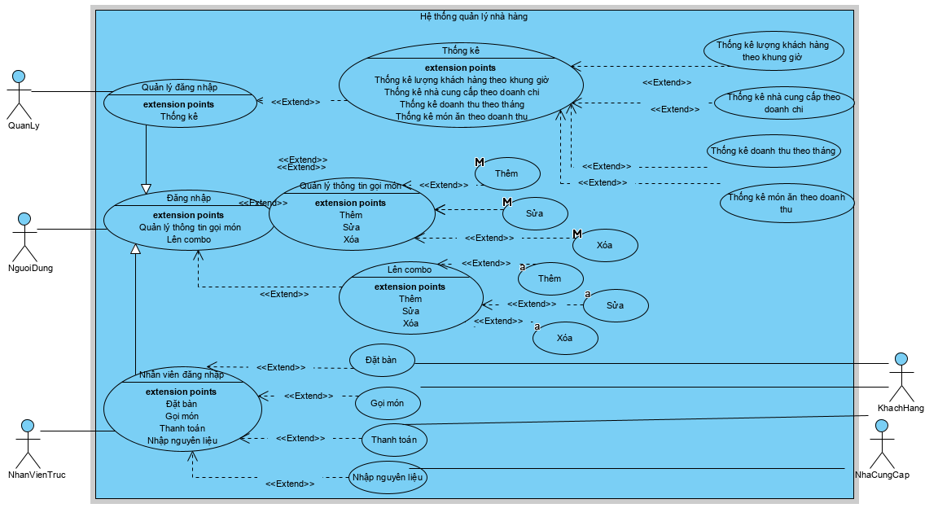

1. Sơ đồ use case + mô tả use case cho module

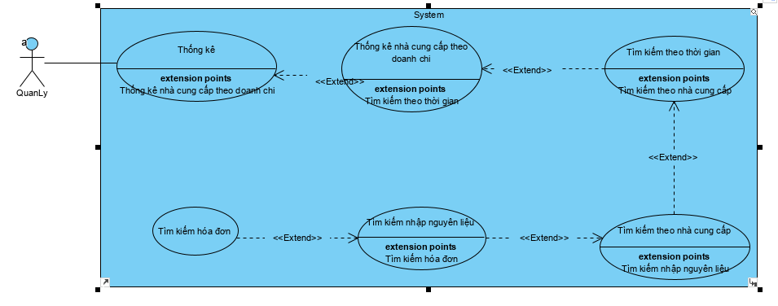

1. Viết tất cả kịch bản chuẩn + ngoại lệ cho module

|  |  |
| --- | --- |
| Tên use case | Thống kê nhà cung cấp theo doanh chi |
| Actor | Nhân viên quản lý |
| Tiền thống kê | Nhân viên quản lý đăng nhập được vào hệ thống, các chức năng và hoạt động của toàn hệ thống diễn ra bình thường |
| Hậu thống kê | Có bản báo cáo thống kê |
| Chuỗi sự kiện | 1. Nhân viên quản lý đăng nhập vào hệ thống, nhân viên quản lý muốn thống kê nhà cung cấp theo doanh chi 2. Hệ thống hiện lên giao diện thống kê với thời gian thống kê (ngày bắt đầu, ngày kết thúc) 3. Nhân viên quản lý chọn ngày bắt đầu, ngày kết thúc rồi click thống kê 4. Hệ thống hiện ra danh sách các nhà cung cấp 5. Nhân viên quản lý click vào 1 dòng nhà cung cấp 6. Hệ thống hiện chi tiết danh sách nhập nguyên liệu 7. Nhân viên quản lý click vào 1 hóa đơn đăng nhập 8. Hệ thống hiện chi tiết hóa đơn lên |
| Ngoại lệ | 4.1 hệ thống chưa hiện lên danh sách nhà cung cấp do nhân viên quản lý chưa chọn thời gian đã click  3.1 nhân viên quản lý chọn ngày bắt đầu và ngày kết thúc đảo ngược chỗ cho nhau |

1. Sơ đồ thực thể

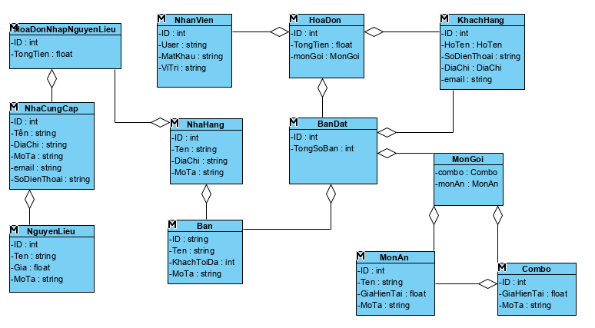

1. Trích và vẽ biểu đồ lớp thực thể toàn hệ thống
2. Trích lớp biên và vẽ biểu đồ lớp của module

TrangChuView

ThongKeView

ThongKeNhaCungCapTheoDoanhChiView

ThoiGianView

NhaCungCapView

NhapNguyenLieuView

HoaDonNhapView

TrangChuView => ThongKeView => ThongKeNhaCungCapTheoDoanhChiView => ThoiGianView => NhaCungCapView => NhapNguyenLieuView => HoaDonNhapView

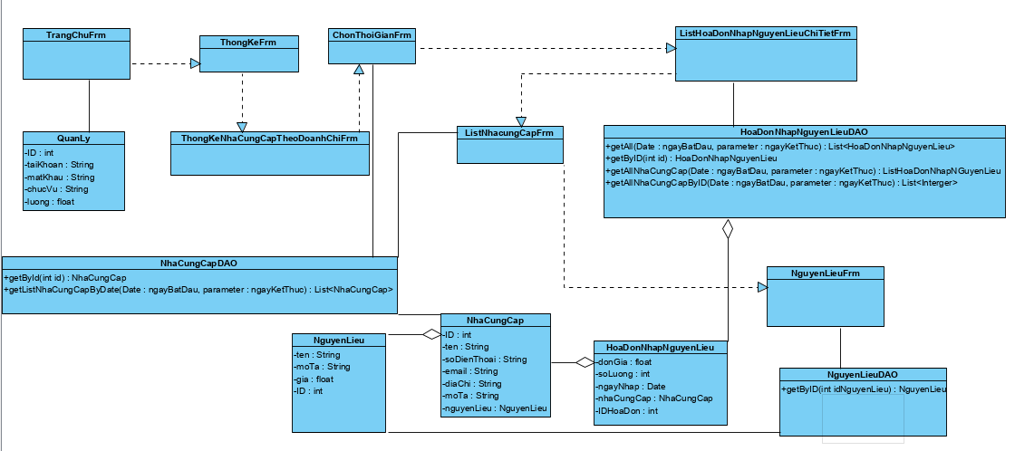

1. Vẽ biểu đồ giao tiếp của module

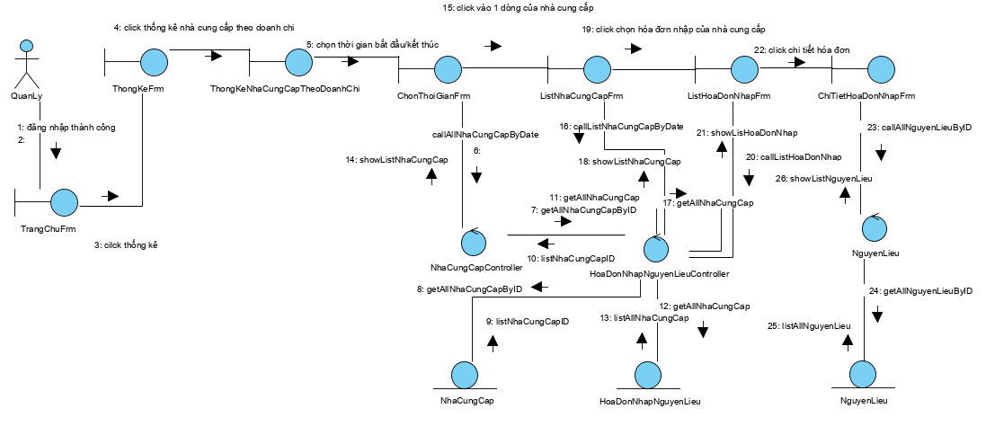

1. Vẽ biểu đồ tuần tự của module

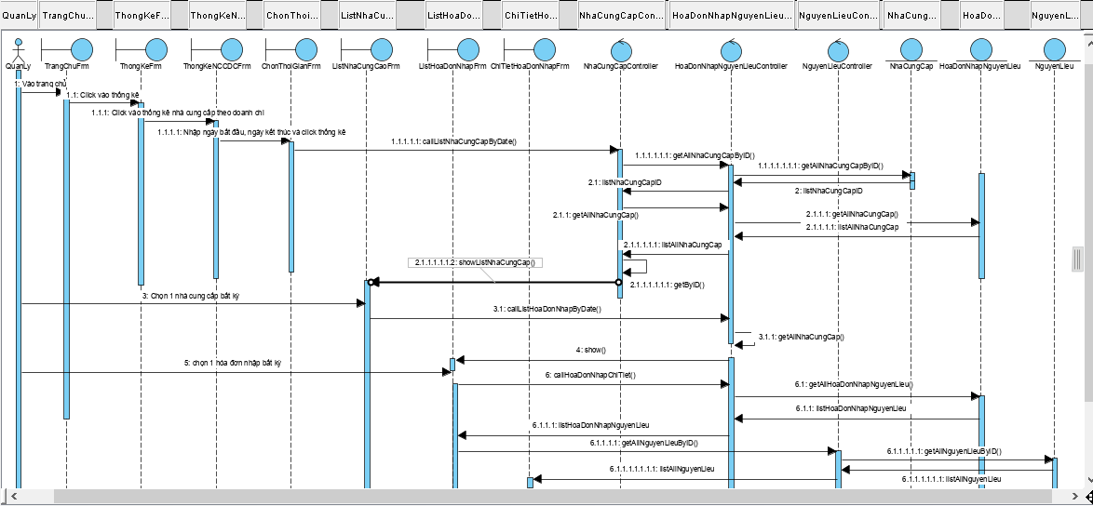

1. Thiết kế lớp thực thể cho toàn hệ thống

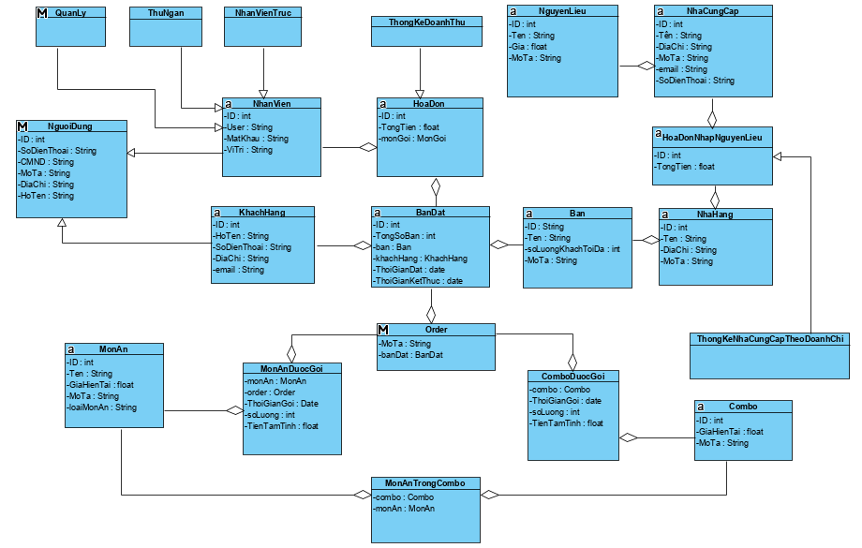

1. Thiết kế cơ sở dữ liệu cho toàn hệ thống

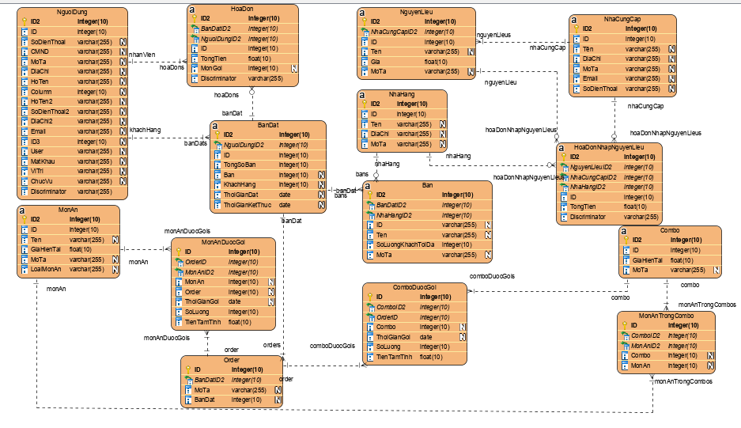

1. Thiết kế giao diện cho module

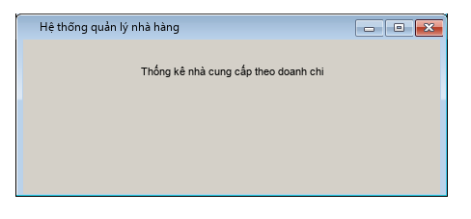

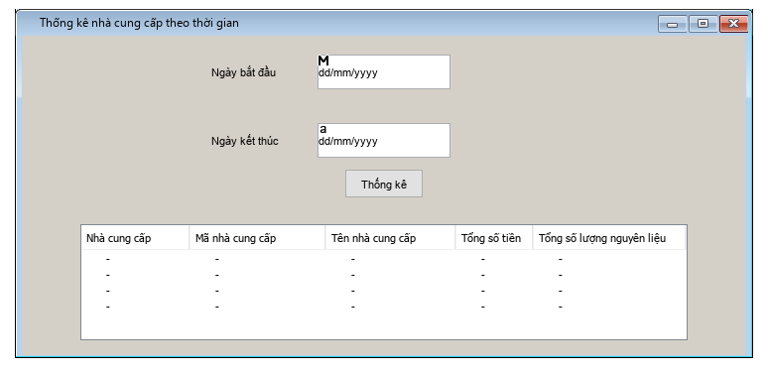

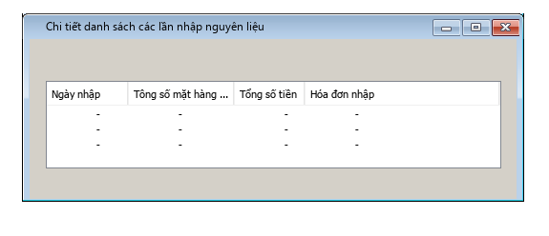

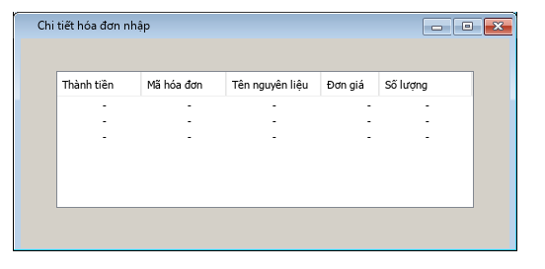

1. Thiết kế biểu đồ lớp cho module
2. Thiết kế biểu đồ lớp chi tiết
3. Thiết kế biểu đồ hoạt động

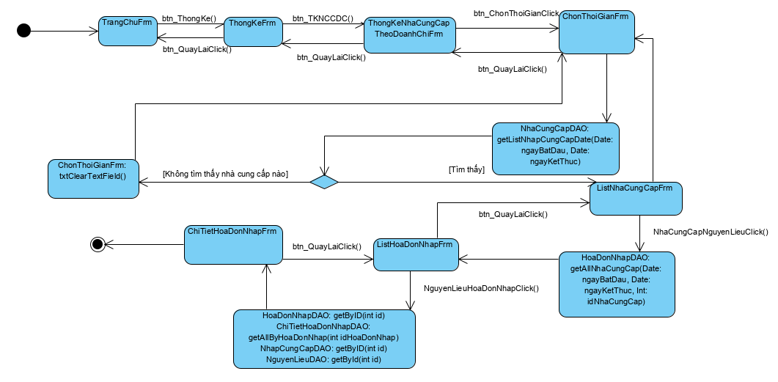

1. Thiết kế biểu đồ tuần tự
2. Unit test: viết test plan + viết các test case

Unit test plant module

|  |  |  |  |
| --- | --- | --- | --- |
| STT | Lớp | Phương thức | Test case |
| 1 | NhaCungCapStartDAO | ThongKeNhaCungCap(startDay: Date, endDay: Date, ArrayList<NhaCungCapStart>: list | * 1. Test có nhà cung cấ   2. Test không có nhà cung cấp |
| 2 | HoaDonNhapDAO | ThongKeHoaDonNhap(NhaCungCap: nhaCungCap, maHoaDon: String, donGia: float, soLuong: int, thanhTien: float, list: ArrayList<HoaDonNhap> | 2.1. test có hóa đơn nhập  2.2. test không có hòa đơn nhập |

1. Black box test: viết test plan + viết các test case

|  |  |
| --- | --- |
| STT | Test case |
| 1 | Thống kê nhà cung cấp => có nhà cung cấp => chọn 1 dòng => có hóa đơn |
| 2 | Thống kê nhà cung cấp => không có nhà cung cấp => kết thúc |
| 3 | Thống kế nhà cung cấp => có nhà cung cấp => quay lại |
| 4 | Thống kê nhà cung cấp => nhập sai kiểu dữ liệu đầu vào => thống báo nhập lại |
| 5 | Thống kê nhà cung cấp => không nhập dữ liệu đầu vào (khoảng thời gian_ => hiển thị toàn bộ nhà cung cấp => chọn 1 dòng => có hóa đơn |
| 6 | Thống kê nhà cung cấp => khoong nhập dữ liệu đầu vào => hiển thị toàn bộ nhà cung cấp => quay lại |

Dữ liệu

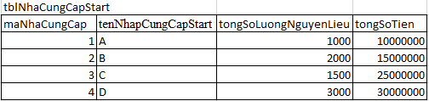

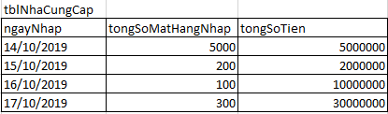

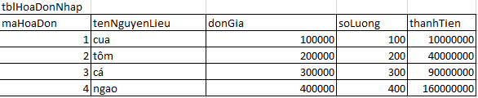

Test case 1:

|  |  |
| --- | --- |
| Các bước thực hiện | Kết quả mong đợi |
| 1. Chọn chức năng thống kê nhà cung cấp | Giao diện thống kê nhà cung cấp   * Ô nhập ngày bắt đầu/ngày kết thúc * Nút thông kê |
| 1. Ngày bắt đầu: 16/10/2019   Ngày kết thúc: 30/10/2019  Click thống kê | Giao diện thống kê nhà cung cấp   * Ngày bắt đầu: 16/10/2019 * Ngày kết thúc: 30/10/2019   Bảng kết quả:    Nút thoát |
| 1. Click dòng 1 | Giao diện thống kê chi tiết  maNhaCungCap: 3  tenNhapCungCapStart: C  bảng kết quả: |

Test case 2:

|  |  |
| --- | --- |
| Các bước thực hiện | Kết quả mong đợi |
| 1. Chọn chức năng thống kê nhà cung cấp | Giao diện thống kê nhà cung cấp   * Ô nhập ngày bắt đầu/ ngày kết thúc * Nút thống kê |
| 1. Nhập  * Ngày bắt đầu: * Ngày kết thúc:   Click thống kê | Hiện thông báo: không có nhà cung cấp trong khoảng thời gian này   * Nút OK |
| 1. Click OK | Quay lại giao diện thống kê nhà cung cấp |

Test case 3:

|  |  |
| --- | --- |
| Các bước thực hiện | Kết quả mong đợi |
| 1. Chọn chức năng thống kê nhà cung cấp theo doanh chi | Giao diện thống kê nhà cung cấp   * Ô nhập ngày bắt đầu/ kết thúc * Nút thống kê |
| 1. Nhập  * Ngày bắt đầu: 16/10/2019 * Ngày kết thúc: 15/13/2019   Click thống kê | * Hiện thông báo “bạn đã nhập sai ngày” * Nút OK |
| 1. Click OK | Quay lại giao diện thống kê nhà cung cấp theo doanh chi |

Test case 4:

|  |  |
| --- | --- |
| Các bước thực hiện | Kết quả mong đợi |
| 1. Chọn chức năng thống kê nhà cung cấp | Giao diện thống kê nhà cung cấp   * Ô nhập ngày bắt đầu/kết thúc * Nút thống kê |
| 1. Click thống kê | Giao diện thống kê nhà cung cấp  Ngày bắt đầu:  Ngày kết thúc  Bảng kết quả:  Nút thoát |
| 1. Click dòng 1 | Giao diện thống kê chi tiết  Ma  Ten  Nút thoát |

Test case 5:

|  |  |
| --- | --- |
| Các bước thực hiện | Kết quả mong đợi |
| 1. Chọn chức năng thống kê nhà cung cấp | Giao diện thống kê nhà cung cấp   * Ô nhập ngày bắt đầu/kết thúc * Nút thống kê |
| 1. Nhập   Ngày bắt đầu: 30/10/2019  Ngày kết thúc: 11/10/2019  Click thống kê | Hiện thông báo “bạn đã nhập sai định dạng ngày” |
| 1. Click OK | Quay lại giao diện thống kê nhà cung cấp |